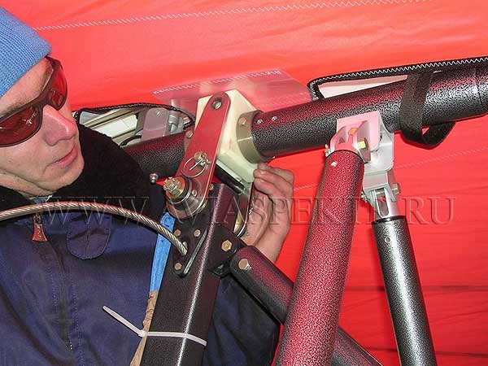
Фото 21

После этого расстегивают задний привязной ремень, освобождают ручку управления и фиксируют капролоновую втулку крыла в узле подвески верхним болтом М12 (фото 22).
Фото 22
